**邏輯設計實驗–Lab12 2018/06/06 09:10~12:00**

lab12實習內容：

一、實作Mod 6 conuter，透過BCD to 7-seg(7448)顯示在7-Segment Display上

( Input：En為SW0、**Clock**為Pulse generator)

說明：

(1) 當En = 0時: 計數器停止計時並停留在目前數字。

(2) 當En = 1時: 計數器從目前的數字繼續計數。

* **D-FF中的Preset跟Clear都要”接訊號”**

Design circuit diagram：Mod 6 counter (with synchronous reset)

Mod 6 Counter

Enable

Q0

Q1

Q2

Clock

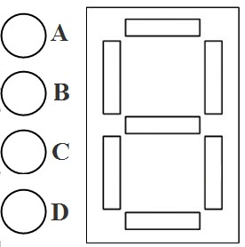

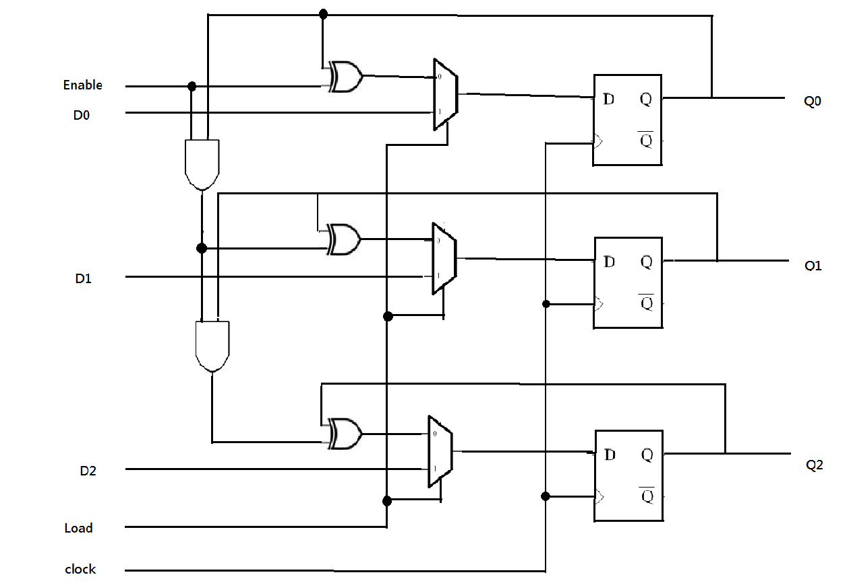

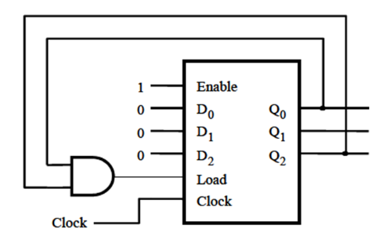

◎TTL IC Connection diagram：

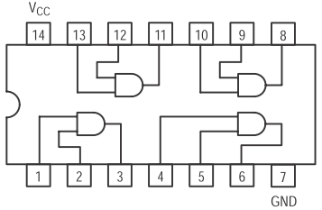 AND2(7408) XOR2 gate (7486)

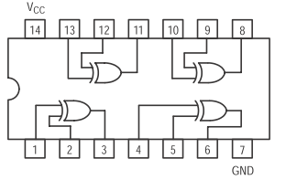

2-1 MUX (74157) 7-segment display

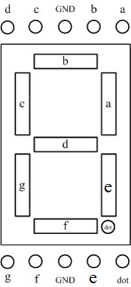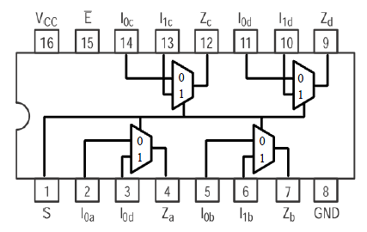

D-FF(7474)

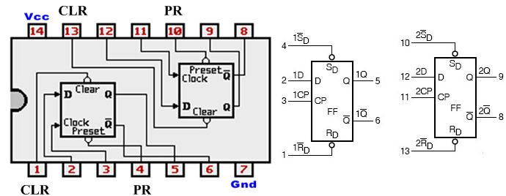

BCD to 7-seg decoders/drivers (7448)

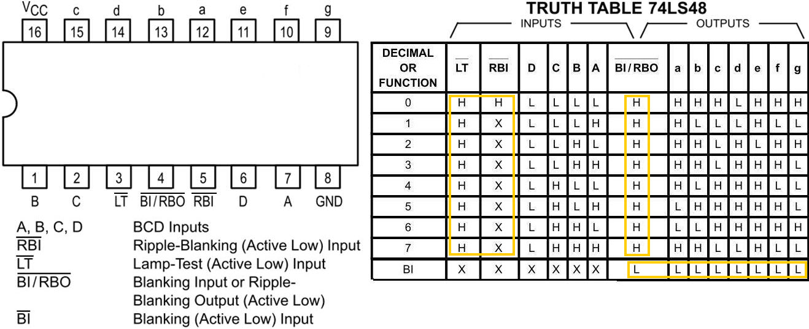

組別:___________

組員:___________ 學號:___________ 分數:___________

組員:___________ 學號:___________ 分數:___________